Kiedy sprawę opóźnień w płatnościach przejmie windykacja?

- W ciągu najbliższego roku aż 72% gospodarstw domowych spodziewa się pogorszenia ogólnej sytuacji ekonomicznej, a już teraz blisko 64% Polaków zauważa spadek jakości swojego życia.
- Mimo bardzo niesprzyjających okoliczności ekonomicznych ponad 68% gospodarstw domowych bezproblemowo obsługuje swoje zobowiązania finansowe, to o 4,5 p.p. więcej niż w pierwszym kwartale 2022 r. Wciąż jednak 33,5% badanych ma problemy ze spłatą długów.
- Przejęcia zadłużeń przez windykatora można spodziewać się już nawet dzień po upływie terminu spłaty. Co dalej? Nieodbieranie telefonów czy unikanie kontaktu, to nie są najlepsze rozwiązania.

Czerwcowe badania Związku Przedsiębiorstw Finansowych (ZPF) i Instytutu Rozwoju Gospodarczego SGH wykazały, że prawie 64% Polaków dostrzega spadek jakości swojego życia w porównaniu z analogicznym okresem 2021 r. W dużej mierze taki regres jakości życia wynika z ogólnej trudnej sytuacji finansowej – inflacji, tak wskazało 78,2% ankietowanych. Dla ponad 55% uczestników badanych niekorzystny wpływ na ich życie miała wojna na Ukrainie, a dla prawie 26% - konflikt polityczny.

– Ten niekorzystny trend widoczny był już w poprzedniej wersji naszego badania „Sytuacja na rynku consumer finance”, który obejmował okres pierwszego kwartału 2022 r. Wówczas wyraźnie rysowały się problemy finansowe Polaków, bo wynikało z tej analizy, że co dziesiąte gospodarstwo domowe popada w długi, a ponad 13% „przejada” własne oszczędności. Taka sytuacja jest wynikiem inflacji, co też osoby biorące w naszym najnowszym badaniu, trafnie zdiagnozowały. Nic dziwnego, tylko w maju tego roku inflacja wyniosła 13,9%, a w czerwcu przekroczyła próg 15%. Taka sytuacja ma swoje potężne odzwierciedlenie w portfelach konsumentów – mówi Marcin Czugan, prezes Związku Przedsiębiorstw Finansowych w Polsce.

Co więcej, scenariusze na najbliższą przyszłość nie rysują się zbyt optymistycznie – z badania przeprowadzonego przez ZPF wynika również, że 72% polskich gospodarstw domowych spodziewa się pogorszenia ogólnej sytuacji ekonomicznej w perspektywie najbliższego roku.
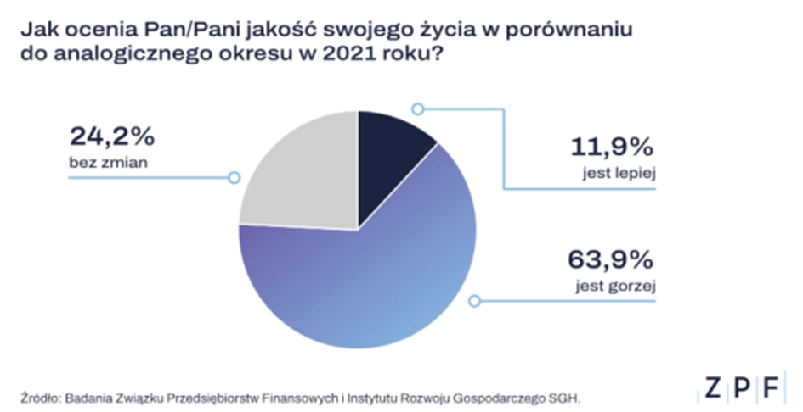
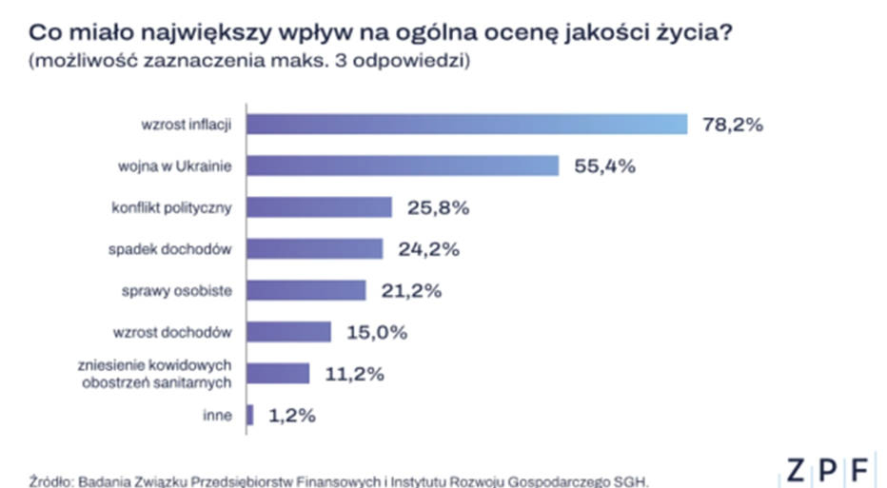

Jak Polacy spłacają zobowiązania?

Dobrą wiadomością jest, że według najświeższych wyników Barometru Obsługi Zobowiązań (BOZ) opublikowanych przez ZPF, większość osób (ponad 68%) bez większych przeszkód spłaca swoje bieżące zobowiązania. To wynik lepszy niż w pierwszym kwartale 2022, gdy 63,8% respondentów bezproblemowo regulowało zobowiązania.

Niestety obecnie jedna czwarta badanych wskazała też, że ma małe problemy z obsługą rachunków i zadłużeń. Natomiast duże problemy ze spłatą zobowiązań zadeklarowało 6,5% ankietowanych.

W drugim kwartale 2022 r. też znacznie lepiej, niż na początku roku, prezentowały się prognozy dotyczące obsługi zobowiązań w ciągu najbliższych 12 miesięcy. Ponad połowa Polaków (51,9%) nie przewiduje, że mogą pojawić się problemy w regulacji rachunków. Około 21% badanych myśli, że mogą pojawić się po ich stronie małe problemy, natomiast większe wyzwania przewiduje 8,8%.

– Mimo pesymistycznych prognoz dla gospodarki, sytuacja indywidualna gospodarstw domowych jest lepsza, niż w pierwszym kwartale 2022 r. W świetle wzrostu inflacji i stóp procentowych może to świadczyć o tym, że Polacy bardzo świadomie podchodzą do obowiązku regulowania zobowiązań – komentuje prezes ZPF.

Kiedy windykator zapuka do drzwi?

Niestety, w ogólnym rozrachunku sytuacja nie przedstawia się w kolorowych barwach. Blisko 30% osób biorących udział w badaniu w perspektywie najbliższego roku może mieć mniejsze lub większe problemy ze spłatą swoich zobowiązań. W związku z tym prędzej czy później można spodziewać windykacji.

W teorii już nawet dzień zwłoki w spłacie zobowiązań może poskutkować telefonem od windykatora. Zwłaszcza, że w wielu przypadkach zakłada się, że opóźnienie w płatności może wynikać ze zwykłej nieuwagi, a im sprawniejsze poinformowanie osoby zadłużonej o minionym terminie na regulację zobowiązania, tym większa szansa na odzyskanie należności.

W praktyce bardzo często przed podjęciem problemu przez windykatora, przypomnienia o płatności są generowane przez wierzyciela. Mimo to odraczanie spłaty coraz bardziej zbliża osobę zadłużoną do kontaktu ze strony windykatora.

Co robić, gdy dzwoni windykator?

– Kontakt windykatora jest szansą dla dłużnika na polubowną spłatę zobowiązań. Wobec tego unikanie kontaktu, zbywanie, przekładanie rozmowy „na później”, to nie są najlepsze rozwiązania. Z perspektywy zarówno wierzyciela, windykatora, jak również osoby zadłużonej, najkorzystniejsze jest możliwie jak najszybsze zamknięcie tematu długu, w czym oczywiście windykator chętnie pomoże, bo ma ku temu właściwe kompetencje i narzędzia – wyjaśnia Marcin Czugan.

W sytuacji, gdy dochodzi do kontaktu osoby zadłużonej z windykatorem, istnieje możliwość zawarcia korzystnych ustaleń – na przykład nowych warunków spłaty zobowiązań, które będą dla obu stron satysfakcjonujące i realnie doprowadzą do pełnej redukcji długu.

